机甲大师——无人机挑战赛规则

一、活动范围
1.1活动组别：小学（初阶组）、初中组（初阶组）、高阶组（高中、中职）
1.2活动人数：每队限2名学生
1.3指导教师：每队限报1名指导教师
二、比赛场地
比赛中使用的迷宫场地由若干个60cm*60cm的单元格组成，初阶组的迷宫场地尺寸为4*3个单元格,总长宽为180cm*240cm，高阶组的迷宫场地尺寸为5*5个单元格,总长宽为300cm*300cm。迷宫墙面高度为120cm。

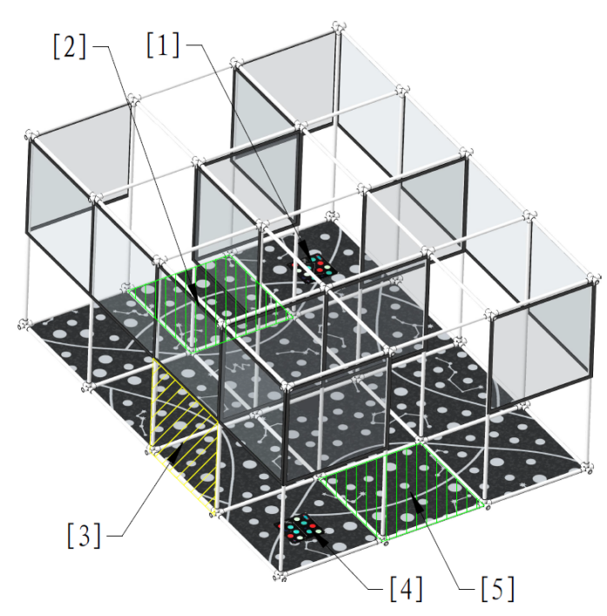
[1] | 起点 | [2] | 隐藏任务点 | [3] | 墙面禁区
[4] | 隐藏任务点 | [5] | 迷宫终点
图 1初阶组迷宫场地示意图
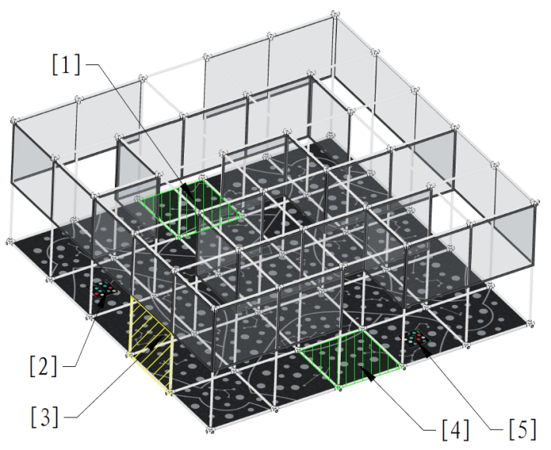
[1] | 起点 | [2] | 隐藏任务点 | [3] | 墙面禁区
[4] | 迷宫终点 | [5] | 隐藏任务点
图 2 高阶组迷宫场地示意图
三、比赛规则
3.1本项目由“探索”和“穿越”两个任务组成
在探索任务中，无人机从迷宫的起点出发，对迷宫进行探索，找出迷宫中的“隐藏任务点”的位置，并规划走出迷宫的最短路径。当无人机运动到迷宫的出口时，使用自身搭载的LED指示灯闪烁红色三次，表示探索任务完成，并立即开始穿越任务。
在穿越任务中，无人机需尽可能快速地从迷宫的出口返回迷宫的入口，当无人机到达迷宫入口后需使LED指示灯保持蓝色常亮示意完成穿越任务。
除了完成任务时的特殊灯效，无人机在正常飞行需要使LED指示灯保持绿色常亮状态。
隐藏任务点随机设置于迷宫的最短路径之外。无人机找到隐藏任务点后，悬停在隐藏任务点所在单元格内，识别隐藏任务点的挑战卡ID（挑战卡ID范围为1~4），并通过自身搭载的显示模块将挑战卡ID以阿拉伯数字的形式正确显示出来，持续至少1秒钟，则视为完成隐藏任务。同一个隐藏任务点在一局比赛中只有一次加分机会。
在比赛过程中，若无人机程序失控，参赛队员可向裁判申请重启或结束比赛。
若申请重启，则重启后对应任务阶段中已经获得的分数清零，但无人机可重新完成任务并获得分数。在探索任务阶段无人机只能在迷宫起点重启，而在穿越任务阶段可选择在迷宫的起点或终点重启。重启过程不暂停计时。
若申请结束比赛，则所有任务得分将被保留。
参赛队可以在迷宫的起点或终点摆放至多两张挑战卡用于机器人辅助定位，挑战卡的ID不可与隐藏任务点ID重复，不可使用粘性材料粘贴在地面上。
3.2 竞赛分数评定
3.2.1 计时细则
每局比赛限时7分钟，比赛开始时，裁判会发出指令并开始计时。裁判分别记录无人机完成“探索”任务和“穿越”任务的时间。当触发以下条件时比赛将结束：
- 无人机成功完成穿越任务
- 7分钟比赛时间耗尽
- 选手主动申请结束比赛
无人机完成“探索”任务的条件为：无人机悬停在迷宫终点单元格内，使用自身搭载的LED指示灯以1Hz的频率闪烁红色三次。LED指示灯闪烁的时间也被计入探索任务用时（闪灯结束时停止计时）。若比赛结束，无人机仍未完成探索任务，则探索任务时间按7分钟计算。
无人机完成“穿越”任务的条件为：无人机任意部分进入迷宫起点单元格，并使机身搭载的LED保持蓝色常亮，裁判将立即停止计时。

3.2.2 任务计分
无人机正确完成一次隐藏任务: 20分/次
无人机完成探索任务: 40分
无人机完成穿越任务: 40分
若无人机在完成探索或穿越任务途中比赛结束，则对应阶段的得分按下述方法计算：
比赛结束时无人机所在单元格为P₁，在迷宫从起点到终点的最短路径上找到距离P₁路程最短的单元格P₂，迷宫从起点到终点的最短路程为L。路程为无人机从一个单元格运动到另一个单元格所移动的格数，如果无人机降落在格与格之间，则路程以按得分更高的方式计算。
探索任务得分 = 起点到P₂的最短路程/L*40
穿越任务得分 = 终点到P₂的最短路程/L*40
计算结果四舍五入。
举例：
当一局比赛结束时，无人机最后停留在P₁位置。黄色单元格代表的是从迷宫起点到终点的最短路径，从迷宫起点下一格到终点最短路程L等于14个单元格。P₂位置为迷宫最短路径上距离P₁路程最近的点，示例中P₂距离迷宫起点的路程为9，距离迷宫终点的路程为5。

 |  | 起点 |  | P₁
 |  |  | P₂
 |  | 终点
若此时无人机未完成探索任务，则计算得分如下：
- 探索任务得分=9/14*40=25.7 四舍五入后为26分
- 穿越任务不得分
若此时无人机已完成探索任务但未完成穿越任务，则计算得分如下：
- 探索任务得分=40分
- 穿越任务得分=5/14*40=14.3 四舍五入后为14分
3.2.3 时间奖励分
如果一局比赛中，无人机成功完成穿越任务且穿越任务耗时未超过t秒，则会再获得额外的时间奖励加分，计算方法为：时间奖励分=(t秒 – 穿越阶段耗时)* 5。高阶组比赛t为120秒，初阶组比赛t为90秒。
3.2.4 违规判罚
- 比赛过程中，若无人机超出场地范围时间大于5秒，成绩清零，无人机需在重启点重启，计时不暂停。
- 比赛过程中，若无人机飞行高度超过迷宫墙面时间大于5秒，成绩清零，无人机需在重启点重启，计时不暂停。
- 比赛过程中，若无人机超过迷宫墙面飞行跨越单元格，成绩清零，无人机需在重启点重启，计时不暂停。
- 比赛过程中，若无人机穿过墙面禁区，成绩清零，无人机需在重启点重启，计时不暂停。
- 无人机在探索阶段到达迷宫的终点，没有按要求完成控制LED指示灯以1Hz的频率闪烁红色三次则扣5分；
- 无人机在穿越阶段到达迷宫的起点，没有按要求完成控制LED指示灯蓝色常亮则扣5分；
- 若在穿越或探索阶段任务完成时没有正确使用灯效，导致裁判未及时停止计时，责任由参赛队员承担。
3.2.5 胜负判定
比赛的最终排名将按照以下原则得出：
- 优先根据得分排名。
- 若任务得分相同，则根据穿越任务所用时间排名，所用时间短的排名靠前。
- 若穿越任务时间相同，则根据探索任务所用时间排名，所用时间短的排名靠前。
- 若探索任务所用时间相同，且排名相同的队伍处于前五名中，则安排更换迷宫场地加赛一局；若排名未在前五名当中，则直接认为队伍获得并列名次。

四、比赛器材
竞赛需使用1架编程无人机，每个参赛队伍可以最多配备一台备用无人机。所用无人机（含电池）、电脑。其他比赛道具均由组委会提供。为保证飞行安全，无人机需要配备室内悬停定位系统。
飞机机型：四轴可编程无人机
飞机轴距：小于等于120mm
飞行时间：不小于7分钟
起飞重量：小于105g（含保护罩与电池）
保护设计：全封闭保护罩，以保证飞行安全
电池类型：锂电池
编程语言：图形化编程、Python
飞行器灯光：一个可编程控制的RGB指示灯
显示模块：分辨率大于等于8*8的双色显示屏
定位方案：视觉定位
传感器：有红外定高、气压计定高，下视摄像头，前视障碍感知。

五、 竞赛流程
5.1 签到：参赛队伍签到后，抽签确定出场顺序。
5.2 检录：为保证所有参赛队伍制作的无人机符合统一的制作规范，参赛队伍需按报道顺序在检录处进行赛前检录。赛前检录完成后，学生需签字确认，表示认可检录结果，当所有队伍都完成检录并封存无人机和编程设备后，裁判将调整并公布正式比赛场地。
5.3 候场：参赛队伍需在每场比赛开始前至少5分钟到达候场区。
5.4 一分钟准备阶段：参赛队员可以清洁比赛场地中的墙面或地面，摆放辅助机器人定位的挑战卡，以及启动无人机及编程设备，但不可修改无人机程序。在一分钟准备阶段还剩最后10秒时，参赛队员需将无人机上电并摆放至迷宫的起点单元格内，随后所有参赛队员离开场地。
5.6 5分钟比赛阶段：当听到裁判发出比赛开始的指令时，一名参赛队员启动无人机。当无人机正常启动后，未经裁判允许，参赛队员不得使用任何方式操控无人机。
5.7 成绩确认：每场比赛结束2分钟内，队长需到裁判席签字确认成绩。

无人机挑战活动规则记分表
编号 |  | 队名 |  |  |  |  | 组别
任务 | 描述 |  |  |  | 完成任务时间 |  | 分值 | 得分
探索任务 | 无人机完成探索任务 |  |  |  |  |  | 40
探索任务 | 未成功完成探索任务时，最长有效移动距离； |  |  |  |  |  | <40
穿越任务 | 无人机完成穿越任务 |  |  |  |  |  | 40
穿越任务 | 未完成穿越任务时，最长有效移动距离 |  |  |  |  |  | <40
隐藏任务 | 无人机正确完成一次隐藏任务 |  |  |  |  |  | 20（个）
扣分1 | 无人机在探索阶段到达迷宫的终点，没有按要求完成控制LED指示灯以1Hz的频率闪烁红色三次则扣5分 |  |  |  |  |  | -5
扣分2 | 无人机在穿越阶段到达迷宫的起点，没有按要求完成控制LED指示灯蓝色常亮则扣5分； |  |  |  |  |  | -5
时间奖励分 | 如果一局比赛中，无人机成功完成穿越任务且穿越任务耗时未超过t秒，则会再获得额外的时间奖励加分，计算方法为：时间奖励分=(t秒 – 穿越阶段耗时)* 5。高阶组比赛t为120秒，初阶组比赛t为90秒。
总分
得分确认
本人已确认以上活动得分记录结果，真实有效，无任何异议。
参赛队员： |  |  |  | 裁判员：
裁判长：

